**Trabalho Processos**

**Introdução à Administração e Economia para Computação**

*Eduardo Almeida*

*Hugor Cardoso*

*Higor Freitas – Nusp 15575879*

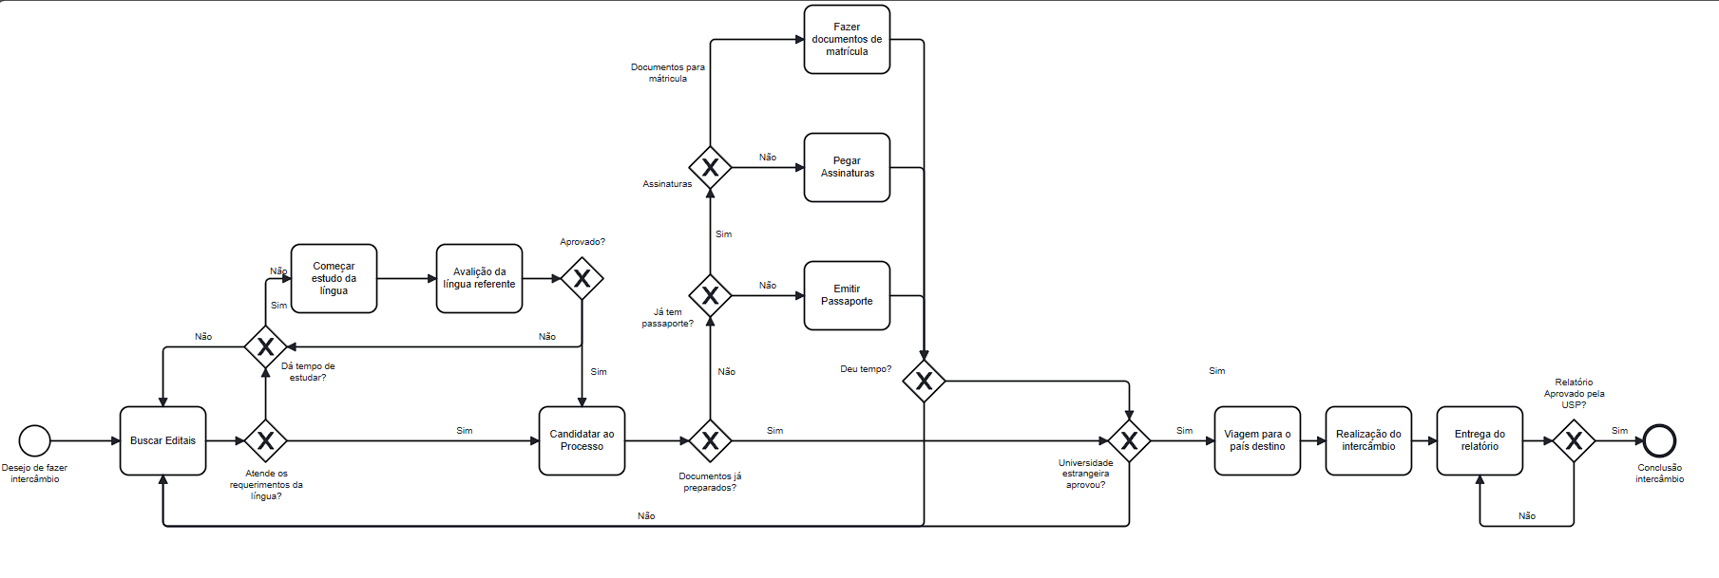***Mapa BPNM:***

Descrição:

**Início**

* Desejo de fazer intercâmbio (evento inicial)

**Preparação Inicial**

* Buscar editais
* Começar estudo da língua

**Avaliação da Língua**

* Decisão: Dá tempo de estudar?
  + Se sim: continuar estudos e realizar avaliação da língua referente
  + Se não: fim do processo (volta ao edital)
* Decisão: Atende os requerimentos da língua?
  + Se sim: prosseguir
  + Se não: processo interrompido

**Documentação e Candidatura**

* Emitir passaporte
* Decisão: Já tem passaporte?
* Fazer documentos de matrícula
* Decisão: Documentos já preparados?
* Candidatar ao processo
* Decisão: Aprovado?

**Contato com a Universidade Estrangeira**

* Decisão: Universidade estrangeira aprovou?
* Se aprovado:
  + Viagem para o país destino
  + Realização do intercâmbio

**Retorno e Finalização**

* Entrega do relatório
* Decisão: Relatório aprovado pela USP?
* Pegar assinaturas
* Decisão: Assinaturas feitas? (Assinaturas)

**Conclusão**

* Conclusão do intercâmbio (evento final)

Público Alvo: Alunos da USP, de Graduação ou Pós-Graduação interessados em realizar intercâmbio

Local a Ser Divulgado: Mural da PET-SI ou do DASI